hao

|  |
| --- |
| **北京星辰黄斑病公益基金会**  **财 务 审 计 报 告**  **2019年度** |
|  |

北京永恩力合会计师事务所有限公司

目 录

1. 审计报告
2. 审计报告附送
3. 基金会基本情况统计表
4. 资产负债表
5. 业务活动表
6. 现金流量表
7. 财务报表附注
8. 专项审计报告
9. 会计师事务所营业执照复印件

1、注册会计师法定业务执业资格证书复印件

2、本项目执业注册会计师资格证书复印件

3、营业执照复印件

**审 计 报 告**

永恩审字【2020】第194830号

北京星辰黄斑病公益基金会：

我们审计了后附的北京星辰黄斑病公益基金会财务报表，包括2019年12月31日的资产负债表、2019年度的业务活动表和现金流量表以及会计报表附注。

**一、管理层对财务报表的责任**

按照《基金会管理条例》和《民间非营利组织会计制度》的规定编制财务报表是北京星辰黄斑病公益基金会管理层的责任。这种责任包括：（1）设计、实施和维护与财务报表编制相关的内部控制，以使财务报表不存在由于舞弊或错误而导致的重大错报；（2）选择和运用恰当的会计政策；（3）作出合理的会计估计。

**二、注册会计师的责任**

我们的责任是在实施审计工作的基础上对财务报表发表审计意见。我们按照中国注册会计师审计准则的规定执行了审计工作。中国注册会计师审计准则要求我们遵守职业道德规范，计划和实施审计工作以对财务报表是否不存在重大错报获取合理保证。

审计工作涉及实施审计程序，以获取有关财务报表金额和披露的审计证据。选择的审计程序取决于注册会计师的判断，包括对由于舞弊或错误导致财务报表重大错报风险的评估。在进行风险评估时，我们考虑与财务报表编制相关的内部控制，以设计恰当的审计程序，但目的并非对内部控制的有效性发表意见。审计工作还包括评价管理层选用会计政策的恰当性和作出会计估计的合理性，以及评价财务报表的总体列报。

我们相信，我们获取的审计证据是充分、适当的，为发表审计意见提供了基础。

**三、基本情况**

1、北京星辰黄斑病公益基金会经北京市民政局批准并核发基金会法人登记证书，统一社会信用代码：53110000MJ0176195J。登记证书有效期为2016年11月17日至2021年11月16日。法定代表人：黎晓新；业务主管单位：无。

地址：北京市北四环西路65号海淀新技术大厦901室。

业务范围：开展眼睛黄斑病科普宣传、促进黄斑病方面的科学研发展、推动黄斑病防盲的眼科公益活动。

2、截止到2019年12月31日，北京星辰黄斑病公益基金会未设立分支（代表）机构。

3、截止到2019年12月31日，北京星辰黄斑病公益基金会无对外投资的实体机构。

4、截止到2019年12月31日，北京星辰黄斑病公益基金会无单位会员和个人会员。

5、北京星辰黄斑病公益基金会2019年末理事会成员6人，其中：理事长1人，副理事长1人，秘书长1人，理事3人，监事1人，其月人均工资为0.00元。

**四、财务状况**

1、北京星辰黄斑病公益基金会截止2019年12月31日资产总额为4,444,986.25元，其中：货币资金4,444,986.25元。

2、北京星辰黄斑病公益基金会截止2019年12月31日负债总额为200,000.00元。

3、北京星辰黄斑病公益基金会截止2019年12月31日净资产总额为4,244,986.25元，其中：限定性净资产0.00元，非限定性净资产4,244,986.25元。

**五、收支情况**

1、北京星辰黄斑病公益基金会截止2019年度收入758,640.16元。

2.、北京星辰黄斑病公益基金会截止2019年度费用1,043,98.02元，其中：管理费用101,860.16元，其他费用6,800.00元。

**六、审计意见**

我们认为北京星辰黄斑病公益基金会财务报表已经按照《基金会管理条例》和《民间非营利组织会计制度》的规定编制，在所有重大方面公允反映了北京星辰黄斑病公益基金会2019年12月31日的财务状况以及2019年度的业务活动成果和现金流量。

北京永恩力合会计师事务所有限公司中国注册会计师：



中国 · 北京

中国注册会计师：



二〇二〇年二月二十六日

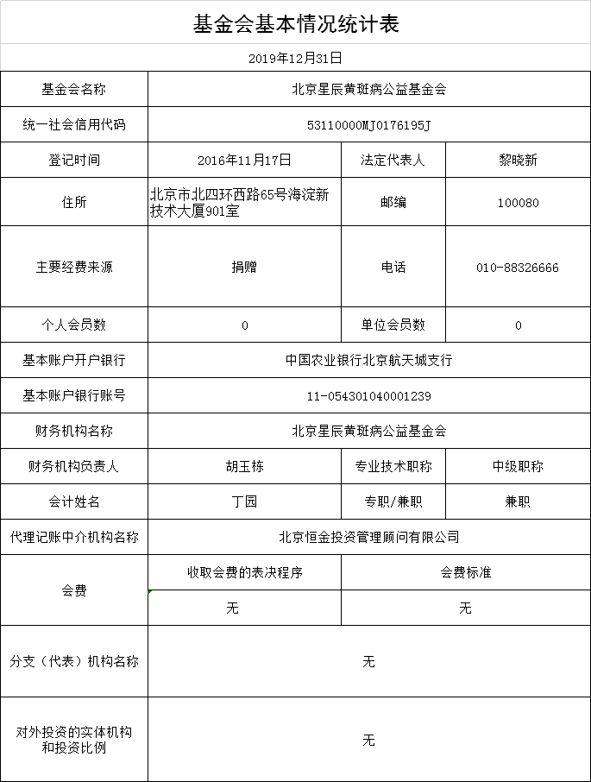

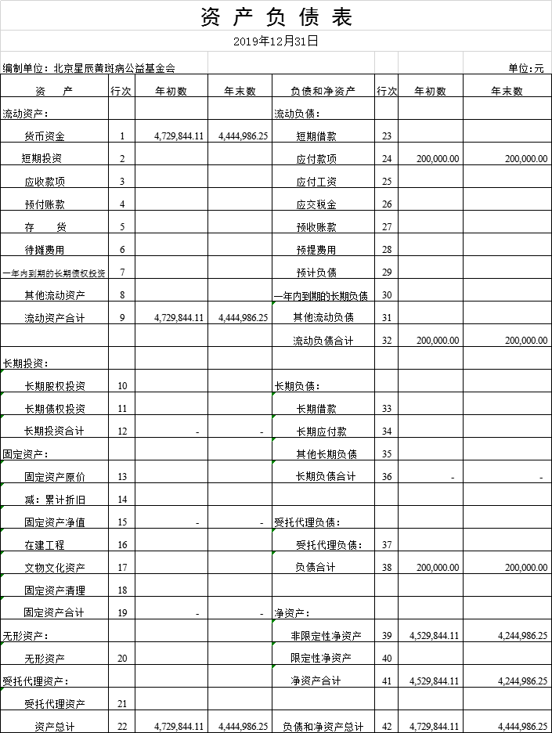

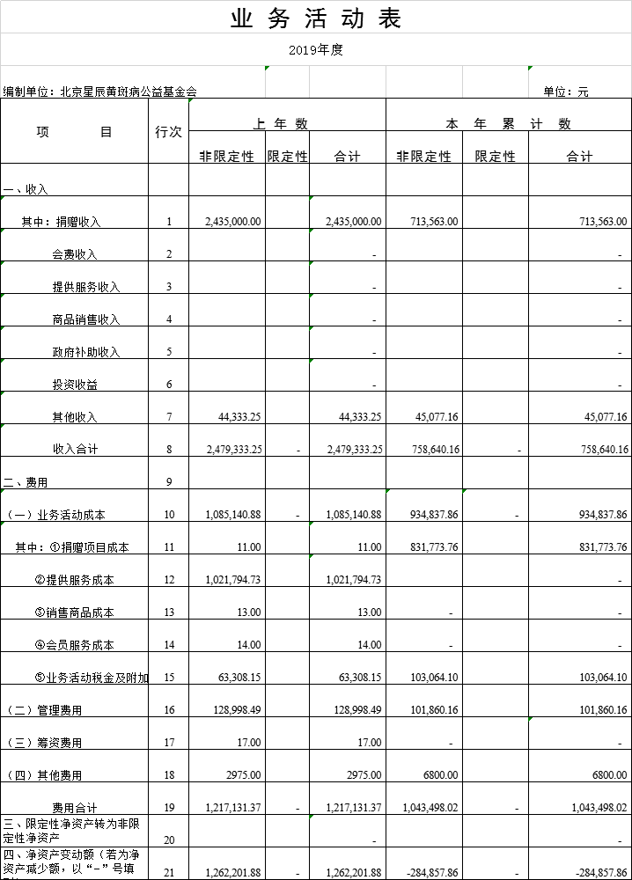

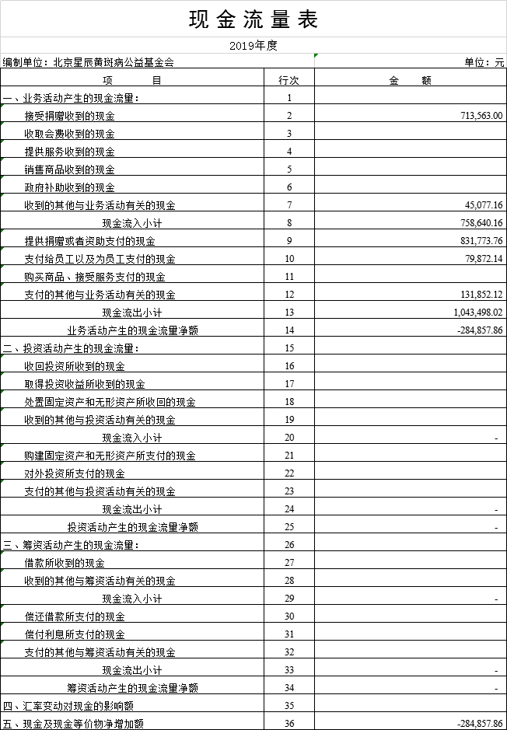

财务报表附注

截止2019年12月31日

（除特别说明，以人民币元表述）

1. **基本情况**

北京星辰黄斑病公益基金会（以下简称本单位）于2016年11月17日经北京市民政部批准登记，登记证书有效日期：2016年11月17日至2021年11月16日。原始基金为人民币200.00万元，统一社会信用代码：53110000MJ0176195J，法定代表人：黎晓新，住所：北京市北四环西路65号海淀新技术大厦901室，业务主管单位：无。



业务范围：开展眼睛黄斑病科普宣传、促进黄斑病方面的科学研发展、推动黄斑病防盲的眼科公益活动。

1. **财务报表的编制基础**

本单位财务报表的编制符合《民间非营利组织会计制度》的要求，真实、完整地反映了本单位的财务状况、业务活动情况和现金流量。

1. **主要会计政策**
2. **会计制度：**

本单位执行中华人民共和国财政部颁布的《民间非营利组织会计制度》及其补充规定。

1. **会计期间：**

本单位以1月1日起12月31日止为一个会计年度。

1. **记账本位币：**

本单位以人民币为记账本位币。

1. **记账基础和计价原则**

本单位会计核算以权责发生制为记账基础，资产以历史成本为计价原则。

1. **外币业务核算方法**

本单位会计年度内涉及的外币经营业务，按业务实际发生日（当月1 日）市场汇价（中间价）折合为人民币记账，月（年）末对货币性项目按月（年）末的市场汇率进行调整，由此产生的汇兑损益，按用途及性质计入当期财务费用或予以资本化。

1. **短期投资核算方法**

短期投资指本单位持有的能够随时变现并且持有时间不准备超过一年（含一年）的投资，包括股票、债券投资等。

短期投资在取得时按照投资成本计量。

处置短期投资时，应将实际取得的价款与短期投资账面价值的差额确认为当期投资损益。

1. **坏账核算办法**

（1）本单位的坏账核算采用备抵法，坏账准备的计提采用余额百分比法，坏账准备按应收款项（包括应收账款、其他应收款）年末数的 %提取。

（2）本单位的坏账核算采用备抵法，坏账准备的计提方法采用账龄分析法，坏账准备计提比例如下：

|  |  |
| --- | --- |
| 应收款项账龄 | 坏账准备计提比例 |
| 1年以内 | 1.00% |
| 1至2年 | 3.00% |
| 2至3年 | 5.00% |
| 3年以上 | 10.00% |

（3）本单位的坏账核算采用直接转销法，即：当应收款项实际发生坏账损失时，直接从应收账款中转销，计入当期[管理费用](http://wiki.mbalib.com/wiki/%E7%AE%A1%E7%90%86%E8%B4%B9%E7%94%A8)。

本单位的坏账确认标准：

①债务人破产或死亡，以其破产财产或遗产清偿后，仍然不能收回的；

②债务人较长时期内未履行其偿债义务，并有足够的证据表明无法收回或收回的可能性极小。

1. **存货核算方法**
2. 存货分类：本单位存货包括在日常业务活动中持有以备出售或捐赠的，或者为了出售或捐赠仍处在生产过程中的，或者将在生产、提供服务或日常管理过程中耗用的材料、物资、商品等。
3. 取得和发出的计价方法：本基金会材料、物资、商品等按取得时的实际成本计价，发出材料、物资、商品等按（先进先出法、加权平均法、移动加权平均法或个别计价法）计价。
4. 存货的盘存制度：

本单位存货每年定期盘点一次。

1. 存货跌价准备的确认原则：

本单位在期末按可变现净值与账面价值孰低确定存货的期末价值。对可变现净值低于账面价值的差额计提存货跌价准备。如下年度可变现净值回升，应在原已确认的跌价损失的金额内转回。

1. **长期投资核算方法**
2. 长期股权投资

本单位长期股权投资在取得时按初始投资成本计价。对被投资单位没有控制、共同控制和重大影响的，采用成本法核算；对被投资单位具有控制、共同控制和重大影响的，采用权益法核算。

1. 长期债权投资

本单位长期债权投资按取得时的实际成本作为初始投资成本。长期债券投资按直线法计提利息及摊销债券折溢价。

1. 长期投资减值准备

本单位期末对长期投资逐项进行检查，按单项投资可回收金额低于账面价值的差额计提长期投资减值准备。

1. **受托代理资产**

受托代理资产是指本基金会接受委托方委托从事受托代理业务而收到的资产。

1. **预计负债的确认原则**

如果与或有事项相关的义务同时符合以下条件，本基金会将其确认为负债，以清偿该负债所需支出的最佳估计数予以计量，并在资产负债表中单列项目予以反映：

1. 该义务是本基金会承担的现时义务。
2. 该义务的履行很可能导致经济利益流出。
3. 该义务的金额能够可靠地计量。
4. **限定性净资产、非限定性净资产确认原则**

资产或资产所产生的经济利益（如资产的投资利益和利息等）的使用受到资产提供者或者国家有关法律、行政法规所设置的时间限定或（和）用途限定，则由此形成的净资产为限定性净资产；除此之外的其他净资产，为非限定性净资产。

1. **收入确认原则**

收入是指民间非营利组织开展业务活动取得的、导致本期净资产增加的经济利益或者服务潜力的流入。收入应当按照其来源分为会费收入、捐赠收入、政府补助收入、提供服务收入、投资收益、商品销售收入和其他收入等。

本单位按以下规定确认收入实现，并按已实现的收入记账，计入当期损益。

本单位在确认收入时，应当区分交换交易所形成的收入和非交换交易所形成的收入。

销售商品，已将商品所有权上的主要风险和报酬转换给购货方；既没有保留通常与所有权相联系的继续管理权，也没有对已出售的商品实施控制；与交易相关的经济利益能够流入；相关收入和成本能够可靠地计量时确认收入。

提供劳务，在同一会计年度内开始并完成的劳务，应当在完成劳务时确认收入；如果劳务的开始和完成分属不同的会计年度，可以按照完工进度完成的工作量确认收入。

让渡资产使用权，与交易相关的经济利益能够流入；收入的金额能够可靠地计量。

会费收入，在实际收到时确认收入；如果一次性收取多年会费时，按照会费的实际所属年度分期确认收入。

无条件的捐赠或政府补助，在收到时确认收入；附条件的捐赠或政府补助，在取得捐赠资产或政府补助资产控制权时确认收入；但当本基金会存在需要偿还全部或部分捐赠资产或者相应金额的现时义务时，应当根据需要偿还的金额确认一项负债和费用。

1. **成本费用划分原则**

本基金会支出按照其功能分为业务活动成本、管理费用、筹资费用、其他费用等。

1. “业务活动成本”科目，核算民间非营利组织为了实现其业务活动成本目标、开展其项目活动或者提供服务所发生的费用。
2. “管理费用”科目，核算民间非营利组织为组织和管理其业务活动所发生的各项费用。
3. **重要会计政策变更情况的说明：**

本单位无重要会计政策变更情况的说明。

1. **负责人的数量、变动情况以及获得的薪金等报酬情况的说明**
2. 本单位负责人（理事长、副理事长、秘书长、理事、监事）的姓名、在本基金会领取报酬的负责人数、领取报酬的金额

|  |  |  |  |
| --- | --- | --- | --- |
| 负责人姓名 | 基金会职务 | 是否在基金会领取报酬 | 领取报酬金额 |
| 黎晓新 | 理事长 | 否 | 0.00 |
| 许迅 | 副理事长 | 否 | 0.00 |
| 周鹏 | 秘书长 | 否 | 0.00 |
| 赵明威 | 理事 | 否 | 0.00 |
| 赵瑜 | 理事 | 否 | 0.00 |
| 黄旅珍 | 理事 | 否 | 0.00 |
| 白玉婧 | 监事 | 否 | 0.00 |

1. **财务报表主要项目注释**
2. **货币资金**

|  |  |  |  |
| --- | --- | --- | --- |
| 项 目 | 币 种 | 年初数 | 年末数 |
| 现 金 | 人民币 | 0.00 | 0.00 |
| 银行存款 | 人民币 | 4,729,844.11 | 4,444,986.25 |
| **合 计** |  | **4,729,844.11** | **4,444,986.25** |

1. **应付款项**

金额单位：元

|  |  |  |  |  |  |
| --- | --- | --- | --- | --- | --- |
| 客户名称 | | 年初账面余额 | | 年末账面余额 | |
| 账面余额 | 占应付款项总额的比例 | 账面余额 | 占应付款项总额的比例 |
| 1 | 应付账款 | 0.00 | 0.00% | 0.00 | 0.00% |
| 2 | 其他应付款 | 200,000.00 | 100.00% | 200,000.00 | 100.00% |
| **合计** | | **200,000.00** | **100.00%** | **200,000.00** | **100.00%** |

2.1其他应付款项客户 金额单位：元

|  |  |  |  |  |  |  |  |
| --- | --- | --- | --- | --- | --- | --- | --- |
| 客户名称 | | 年初账面余额 | | 年末账面余额 | | 欠款时间 | 欠款原因 |
| 账面余额 | 占其他应付账款总额的比例 | 账面余额 | 占其他应付账款总额的比例 |
| 1 | 诺华制药 | 200,000.00 | 100.00% | 200,000.00 | 100.00% | **2018年** | 项目借款 |
| **合计** | | 200,000.00 | 100.00% | 200,000.00 | 100.00% | **—** | **—** |

1. **净资产**

| 项 目 | 年初数 | 本年增加 | 本年减少 | 年末数 |
| --- | --- | --- | --- | --- |
| 1．限定性净资产 | 0.00 | 0.00 | 0.00 | 0.00 |
| 2．非限定性净资产 | 4,529,844.11 | 0.00 | 284,857.86 | 4,244,986.25 |
| **合 计** | **4,529,844.11** | **0.00** | **284,857.86** | **4,244,986.25** |

1. **收入**

| 项 目 | 本年发生额 | | | 上年发生额 | | |
| --- | --- | --- | --- | --- | --- | --- |
| 非限定性 | 限定性 | 合计 | 非限定性 | 限定性 | 合计 |
| 捐赠收入 | 713,563.00 | 0.00 | 713,563.00 | 2,435,000.00 | 0.00 | 2,435,000.00 |
| 其他收入 | 45,077.16 | 0.00 | 45,077.16 | 44,333.25 | 0.00 | 44,333.25 |
| **合计** | **758,640.16** | **0.00** | **758,640.16** | **2,479,333.25** | **0.00** | **2,479,333.25** |

1. **捐赠收入**

| 项 目 | 本年发生额 | 上年发生额 | 捐款用途 |
| --- | --- | --- | --- |
| 北京诺华制药有限公司 |  | 1,610,000.00 | 未限定用途 |
| 成都康弘生物科技有限公司 | 80,000.00 | 225,000.00 | 未限定用途 |
| 尤洛卡精准信息工程股份有限公司 |  | 200,000.00 | 未限定用途 |
| 迈群（上海）医疗器械有限公司 |  | 100,000.00 | 未限定用途 |
| 参天制药（中国）有限公司 | 383563.00 | 100,000.00 | 未限定用途 |
| 爱尔康（中国）眼科产品有限公司 | 100,000.00 | 100,000.00 | 未限定用途 |
| 上海玄众医疗科技有限公司 | 50,000.00 | 50,000.00 | 未限定用途 |
| 上海诺华贸易有限公司 |  | 50,000.00 | 未限定用途 |
| 上海耕夫公益基金会 | 100,000.00 |  | 未限定用途 |
| **合计** | **713,563.00** | **2,435,000.00** |  |

1. **业务活动成本**

**（1）业务活动成本列示**

| 项 目 | 本年发生额 | 上年发生额 |
| --- | --- | --- |
| 捐赠项目成本 | 831,773.76 | 1,021,832.73 |
| 提供服务成本 | 0.00 | 0.00 |
| 销售商品成本 | 0.00 | 0.00 |
| 会员服务成本 | 0.00 | 0.00 |
| 业务活动税金及附加 | 103,064.10 | 63,308.15 |
| **合计** | **934,837.86** | **1,085,140.88** |

**（2）资助其他基金会**

本基金会2019年度未资助其他基金会。

**（3）重大公益慈善项目收支明细表**

| 项 目 | 收入 | 直接或委托其他组织资助给受益人的款物 | 为提供慈善服务和实施慈善项目发生的人员报酬、志愿者补贴和保险 | 使用房屋、设备、物资发生的相关费用 | 为管理慈善项目发生的差旅、物流、交通、会议、培训、审计、评估等费用 | 其他  费用 | 总计 |
| --- | --- | --- | --- | --- | --- | --- | --- |
| 北京星辰黄斑病公益基金会中青年眼科医生高级研修班 | 0.00 | 0.00 | 588,716.82 | 0.00 | 51,008.95 | 0.00 | 639,725.77 |
| 2019年儿童盲学习班 | 0.00 | 0.00 | 153,527.99 | 16,200.00 | 9,000.00 | 0.00 | 178,727.99 |
| 唐山糖尿病黄斑病公益筛查 | 0.00 | 0.00 | 0.00 | 0.00 | 13,320.00 | 0.00 | 13,320.00 |
| **合计** | **0.00** | 0.00 | **742,244.81** | **16,200.00** | **73,328.95** | **0.00** | **831,773.76** |

**（4）重大公益慈善项目大额支付对象**

| 项 目 | 大额支付对象 | 支付金额 | 占年度慈善  总支出比例 | 用 途 |
| --- | --- | --- | --- | --- |
| 2019儿童盲项目 | 北京迈基诺基因科技股份有限公司 | 52,800.00 | 6.35% | 儿童盲测序费 |
| 2019儿童盲项目 | 北京大学医学部 | 16,200.00 | 1.95% | 会场费 |
| 唐山糖尿病黄斑病公益筛查 | 唐山冀东眼科医院 | 13,320.00 | 1.60% | 黄斑病筛查 |
| 2019儿童盲项目 | 北京大学人民医院 | 9,000.00 | 1.08% | 学习班费用 |
| **合计** |  | **91,320.00** | **10.98%** |  |

**5、管理费用**

| 项 目 | 本年累计数 | | | 上年累计数 | | | |
| --- | --- | --- | --- | --- | --- | --- | --- |
| 非限定性 | 限定性 | 合计 | 非限定性 | 限定性 | 合计 | |
| 1．行政管理人员费用 | 54,020.92 | 0.00 | 54,020.92 | 96,085.89 | 0.00 | 96,085.89 | |
| 2．行政管理事务物品耗费和服务开支 | 47,840.24 | 0.00 | 47,840.24 | 29,912.60 | 0.00 | 299102.60 | |
| 3．行政管理事务所用资产折旧（摊销）及运行维护费用 | 0.00 | 0.00 | 0.00 | 0.00 | 0.00 | 0.00 | |
| 其中：房地产损耗及使用费 | 0.00 | 0.00 | 0.00 | 0.00 | 0.00 | 0.00 | |
| 交通费 | 0.00 | 0.00 | 0.00 | 0.00 | 0.00 | 0.00 | |
| 无形资产摊销 | 0.00 | 0.00 | 0.00 | 0.00 | 0.00 | 0.00 | |
| 4．资产减值及处置损失 | 0.00 | 0.00 | 0.00 | 0.00 | 0.00 | 0.00 | |
| 5．记入管理费用的税费 | 0.00 | 0.00 | 0.00 | 0.00 | 0.00 | 0.00 | |
| 其中：房产税 | 0.00 | 0.00 | 0.00 | 0.00 | 0.00 | 0.00 | |
| 车船使用税 | 0.00 | 0.00 | 0.00 | 0.00 | 0.00 | 0.00 |
| 土地使用税 | 0.00 | 0.00 | 0.00 | 0.00 | 0.00 | 0.00 | |
| 印花税 | 0.00 | 0.00 | 0.00 | 0.00 | 0.00 | 0.00 | |
| 6.代理记账费用 | 0.00 | 0.00 | 0.00 | 3000.00 | 0.00 | 3000.00 | |
| 7.其他 | 0.00 | 0.00 | 0.00 | 0.00 | 0.00 | 0.00 | |
| **合计** | **103,064.10** | **0.00** | **103,064.10** | **128,998.49** | **0.00** | **128,998.49** | |

**6、其他费用**

| 项 目 | 上年累计数 | | | 本年累计数 | | |
| --- | --- | --- | --- | --- | --- | --- |
| 非限定性 | 限定性 | 合计 | 非限定性 | 限定性 | 合计 |
| 手续费及其他 | 6,800.00 | 0.00 | 6,800.00 | 2,975.00 | 0.00 | 2,975.00 |
| **合 计** | **6,800.00** | **0.00** | **6,800.00** | **2,975.00** | **0.00** | **2,975.00** |

1. **关联方关系及关联方交易的说明：**

| 关联方 | 与基金会关系 | 向关联方资助产品  和提供劳务 | | 向关联方采购产品  和购买服务 | |
| --- | --- | --- | --- | --- | --- |
| 本年发生额 | 余额 | 本年发生额 | 余额 |
| 黎晓新 | 发起人 | 0.00 | 0.00 | 0.00 | 0.00 |
| 北京诺华制药有限公司 | 重大捐赠方 | 0.00 | 0.00 | 0.00 | 0.00 |
| 成都康弘生物科技有限公司 | 重大捐赠方 | 0.00 | 0.00 | 0.00 | 0.00 |
| 尤洛卡精准信息工程股份有限公司 | 重大捐赠方 | 0.00 | 0.00 | 0.00 | 0.00 |
| 迈群（上海）医疗器械有限公司 | 重大捐赠方 | 0.00 | 0.00 | 0.00 | 0.00 |
| 参天制药（中国）有限公司 | 重大捐赠方 | 0.00 | 0.00 | 0.00 | 0.00 |
| 爱尔康（中国）眼科产品有限公司 | 重大捐赠方 | 0.00 | 0.00 | 0.00 | 0.00 |
| 上海玄众医疗科技有限公司 | 重大捐赠方 | 0.00 | 0.00 | 0.00 | 0.00 |
| 上海诺华贸易有限公司 | 重大捐赠方 | 0.00 | 0.00 | 0.00 | 0.00 |
| 沈阳兴齐眼药股份有限公司 | 重大捐赠方 | 0.00 | 0.00 | 0.00 | 0.00 |
| **合计** |  | **0.00** | **0.00** | **0.00** | **0.00** |

1. **限定性净资产转为非限定性净资产：**无。
2. **资产提供者设置了时间或用途限制的相关资产情况的说明：**

本基金会无资产提供者设置了时间或用途限制的相关资产。

1. **受托代理业务情况的说明**

本基金会无受托代理业务。

1. **重大资产减值情况的说明**

本基金会无重大资产减值情况。

1. **公允价值无法可靠取得的受赠资产和其他资产的说明**

本基金会无公允价值无法可靠取得的受赠资产和其他资产。

1. **接受劳务捐赠情况的说明**

本基金会无接受劳务捐赠情况。

1. **对外承诺和或有事项情况的说明**

本基金会无对外承诺和或有事项。

1. **资产负债表日后非调整事项的说明**

本基金会无资产负债表日后非调整事项。

**十五、税收优惠资格取得情况**

本基金会于2019年4月4日经北京市财政局、北京市国家税务局、北京市地方税务局、北京市民政局以（京财税（2019）629号）文件批准取得公益性捐赠税前扣除资格。

**十六、需要说明的其他事项**

本基金会无需要说明的其他事项。

|  |  |
| --- | --- |
| 基金会名称：北京星辰黄斑病公益基金会 | |
|  |  |
| 基金会负责人：黎晓新 | 基金会财务负责人：丁园 |
|  |  |
| 日期:2020年2月26日 | 日期: 2020年2月26日 |